Рефлексия: выразите своё состояние, выбрав одно из выражений лица на рисунках (для девочек верхний рисунок, для мальчиков – нижний).

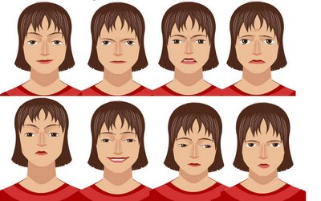

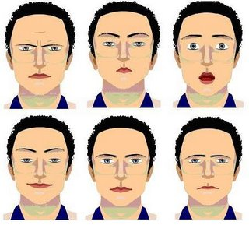

Мы с вами прощаемся, но впереди нас ждут новые знания и открытия.

